Torek, 24.3.2020

Danes ti pošiljam rešitve vaj iz delovnega zvezka str. 49 in 50. Če imaš kaj narobe napisano, popravi.
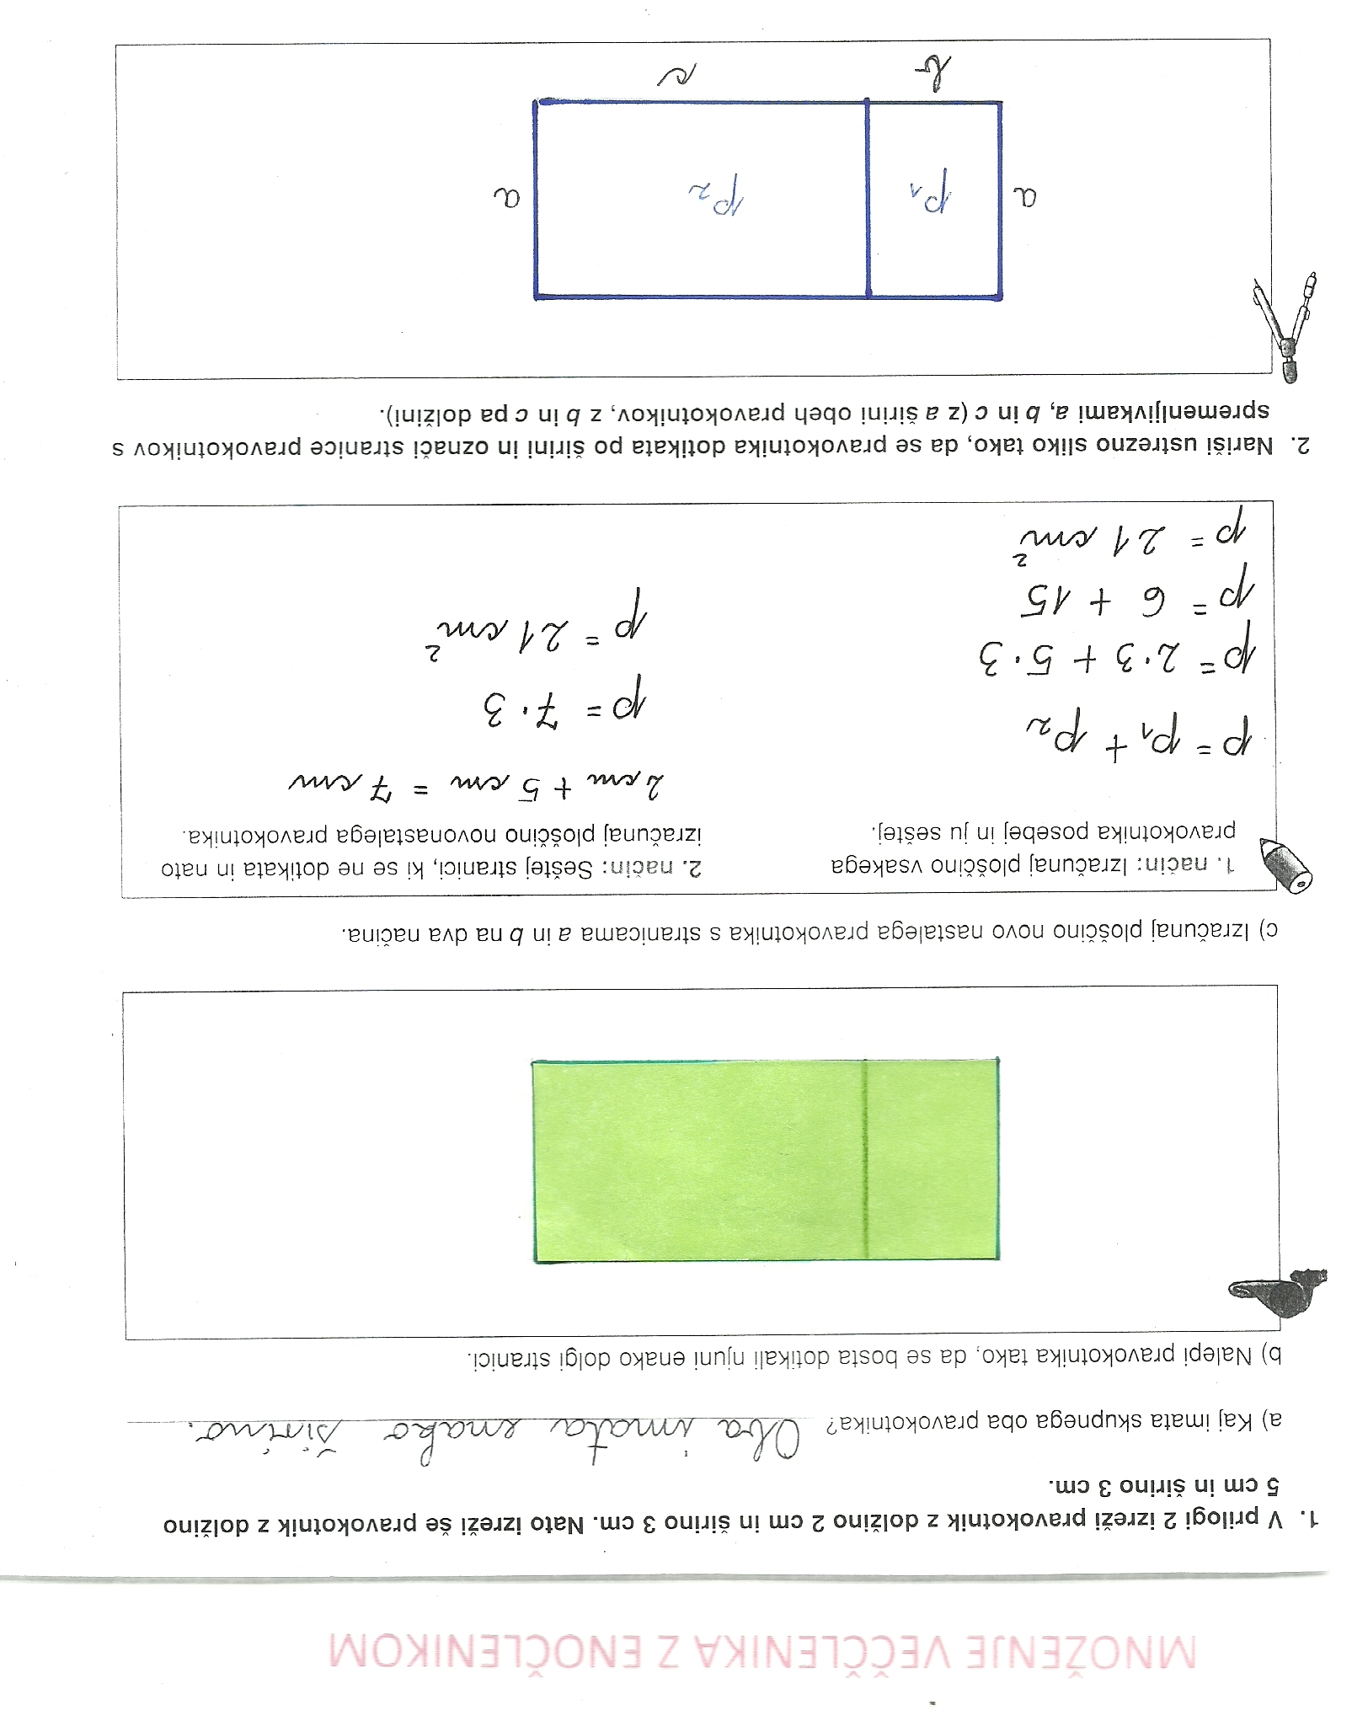
Ker nimate vsi učenci priloge z rešitvami vaj iz učbenika, prilagam tudi rešitve za prvo nalogo na str. 94.

Rešitve vaj v delovnem zvezku str. 49 in 50 :

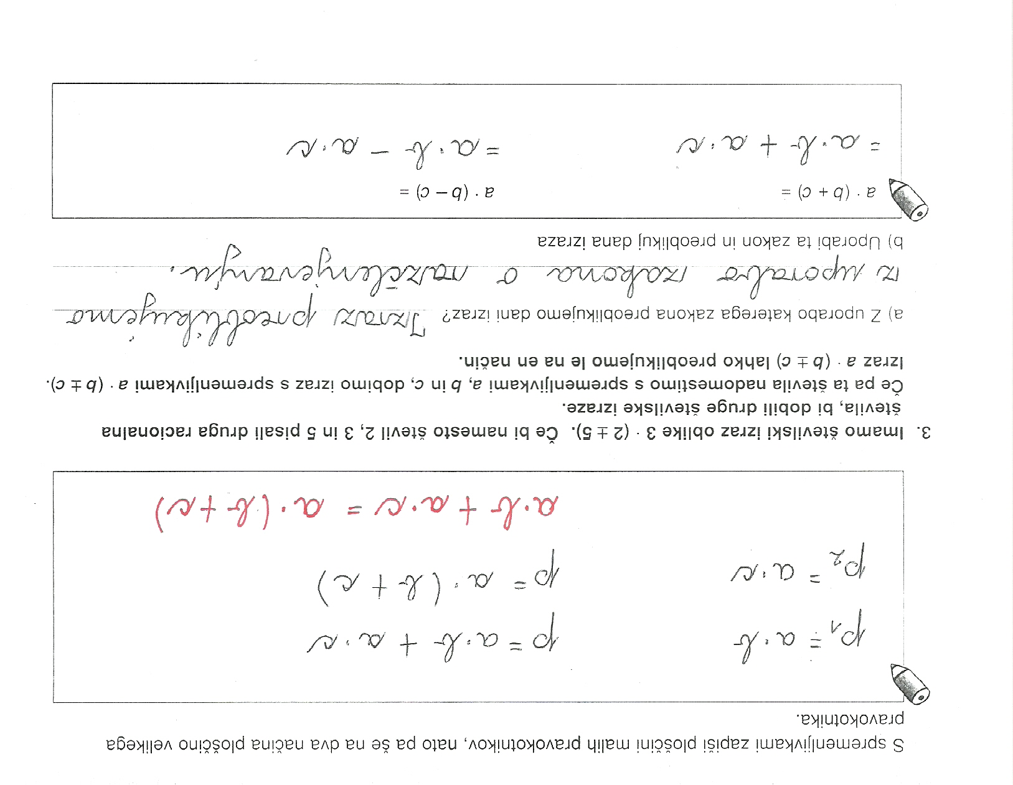

Rešitve naloge iz učbenika str. 94 / 1 :
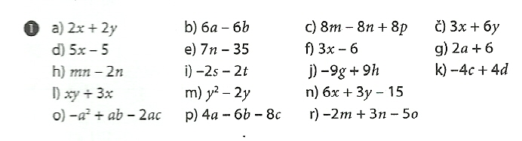

Če si pri svojem reševanju odkril kakšno napako, poskusi ponovno…
Zapis v zvezek:
Šolska vaja
1. učb. str. 94 / 3 Odgovore zapiši v zvezek.
2. učb. str. 94 / 2 Ponazarjanje s ploščinami pravokotnikov lahko izpustiš.
3. učb. str. 94 / 4
4. V primerih iz prvega stolpca izračunaj produkte , v primerih iz drugega stolpca pa odpravi
oklepaje. Primerjaj rezultate. Kaj ugotoviš?
- (– 1) ( 9a + 4b ) = b) – ( 9a + 4b ) =
(– 1) (– 6x – 5y ) = – (–6x – 5y ) =
(– 1) ( 3a – 7 b + 2c ) = – ( 3a – 7 b + 2c ) =

